苏州城市学院实验报告
学院 | 计算科学与人工智能学院 |  | 年级专业 |  | 25人工智能 |  | 姓名 | 张佳伟 | 学号 | 2506456052
课程名称 |  | Python程序设计 |  |  |  |  |  |  | 成绩
指导教师 |  | 郁俊杰 |  | 同组实验者 |  | 无 |  | 实验日期 | 2026.5.15

实 验 名 称 | 函数实践

- 实验目的
- 掌握函数的定义与调用
- 掌握函数参数的传递方式
- 掌握常见的内置函数使用方法
- 实验内容
- 素数：定义一个函数，用来判断一个整数是不是质数，返回布尔值。
测试该函数：输出三位素数，根据输出的结果判定开发的函数是否正确。
2. 编写程序，分别定义求两个整数最大公约数的函数GCD和求最小公倍数的函数LCM，并编写测试代码，要求从键盘接收两个整数进行测试，请使用非递归方式实现。
输入两个正整数num1和num2（不超过500），求它们的最大公约数和最小公倍数并输出。程序主体如下：
num1=int(input("请输入以第一个整数："))
num2=int(input("请输入以第二个整数："))
print(GCD(num1,num2))
print(LCM(num1,num2))
3. 猴子吃桃：猴子每天吃的桃子数是当天总桃子数的一半再加一个，第10天吃完，求总共多少个桃子。
算法分析：第10天吃完，说明第10天吃之前桃子数量为1
第9天的桃子数量为 2×(1+1) = 4
第8天的桃子数量为 2×(4+1) = 10
….
用monkey_peach(n)表示第n天桃子的数量，其值为
monkey_peach(n) = 2×( monkey_peach(n+1) + 1)
当天数为10时， monkey_peach(n) 值为1
试用递归方式求解出第1天桃子的数量。
- 最小值函数：
利用可变参数定义一个求任意个数数值的最小值的函数min_n(a, b, *c)，并编写测试代码。
例如，对于“print(min_n(8, 2))”以及“print(min_n(16, 1, 7, 4, 15))”的测试代码，程序运行结果为
最小值为2
最小值为1

- 实验步骤和结果
第一题：
代码：
def is_prime(n):
if n <= 1:
return False
for i in range(2 , n):
if n % i == 0:
return False
return True

for num in range(100 , 1000):
result = is_prime(num)
if result == True:
print(num)
截图：
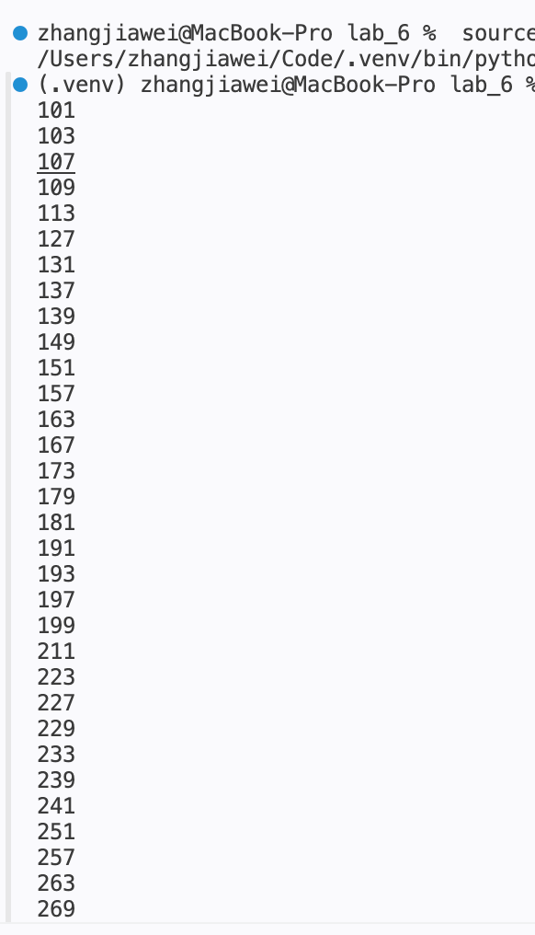
第二题：
代码：
def GCD(a,b):
while b != 0:
i = a % b
a = b
b = i
return a

def LCM(a,b):
gcd = GCD(a,b)
lcm = (a * b) // gcd
return lcm

num1 = int(input("请输入第一个整数: "))
num2 = int(input("请输入第二个整数: "))
print(GCD(num1,num2))
print(LCM(num1,num2))
截图：
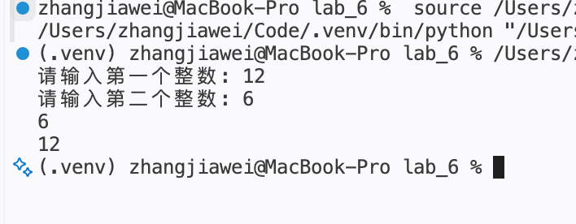
第三题：
代码：
def monkey_peach(n):
if n == 10:
return 1
dangqian_peach = 2 * (monkey_peach(n + 1) + 1)
return dangqian_peach

first_day_total = monkey_peach(1)
print(first_day_total)
截图：
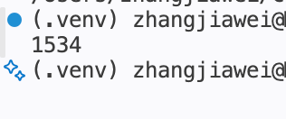
第四题：
代码：
def min_n(a, b, *c):
current_min = a
if b < current_min:
current_min = b
for num in c:
if num < current_min:
current_min = num
return current_min

result1 = min_n(8, 2)
print("最小值为", result1)

result2 = min_n(16, 1, 7, 4, 15)
print("最小值为", result2)
截图：
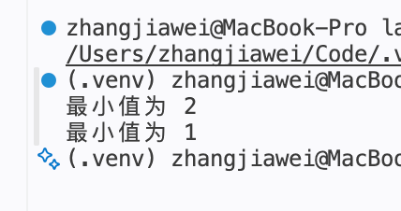
- 实验总结
本次实验掌握了函数定义、参数传递及递归调用。期间对递归边界理解不深导致报错，通过分析吃桃递推逻辑，明确了必须先写出口才得以解决。这让我深刻体会到函数封装能极大提高代码复用性，编程逻辑也更加严密。

